Объяснение аномальной вспышечной активности кометы
29P/Schwassmann-Wachmann 1
Медведев Ю. Д. (ИПА РАН, medvedev@iaaras.ru), Павлов С. Р. (ИПА РАН)
Аномальная вспышечная активность кометы 29P/Schwassmann-Wachmann 1 объяснена наличием у кометы спутников, соприкасающихся с поверхностью ядра кометы в перицентрах своих орбит. Предположено, что спутники движутся по вытянутым орбитам, и в результате столкновений с пылевым слоем ядра выбрасывают большое количество пыли, отражение от которой вызывает периодические вспышки яркости. В зависимости от глубины проникновения спутников в пылевой слой происходит увеличение яркости кометы различной интенсивности. Улучшение орбиты кометы с привлечением позиционных наблюдений позволило определить преимущественное направление выброса вещества по смещению фотоцентра, которое интерпретировано как направление вектора скорости наибольшего спутника в перицентре.
Результаты математического моделирования выброса и последующего движения пылевых частиц, вызванного контактом спутника с пылевым слоем ядра кометы, объясняют образование наблюдаемых в коме структур: пылевых джетов и их зеркальной симметрии, а также протяженность области выброса вещества с поверхности ядра кометы (см. рис. 1).
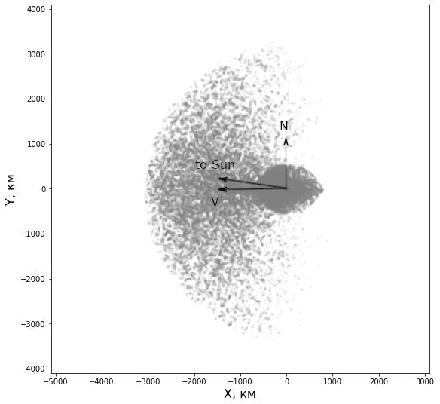
Рис. 1. Результаты математического моделирования джетов. Вид картинной плоскости с Земли на 7 день после выброса. Здесь центр совпадает центром инерции ядра. Вектор N параллелен нормали к плоскости орбиты кометы. Вектора V и to Sun – вектора скорости и направления на Солнце

Тема: Исследование динамических и физических характеристик астероидов и комет, вероятности их столкновений с Землей и другими планетами, рег. № 1021062812332-9-1.3.8.
Направление ПФНИ 1.3.7.5.
Публикации:
Медведев Ю. Д., Павлов С. Р. Объяснение аномальной вспышечной активности кометы 29P/Schwassmann-Wachmann 1. Гипотеза о наличии у кометы крупных спутников // Письма в АЖ. – Т.49, №8. – М.: 2023. - C. 573-578. DOI: 10.31857/S032001082308003X

